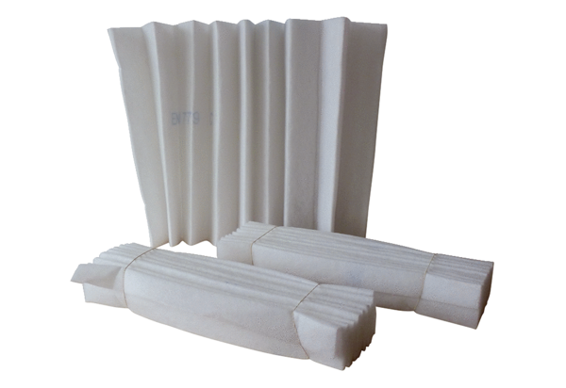Náhradní filtr FF 40Obsah dodávky: 3 kusySortiment: C
Typové číslo: 0093.0234Výrobce: MAICO

